BLÜCHER Dachablauf GRÜNDACH Perf. Oberteil. D160mm senkrecht AISI304

BLÜCHER Germany

Eigenschaften

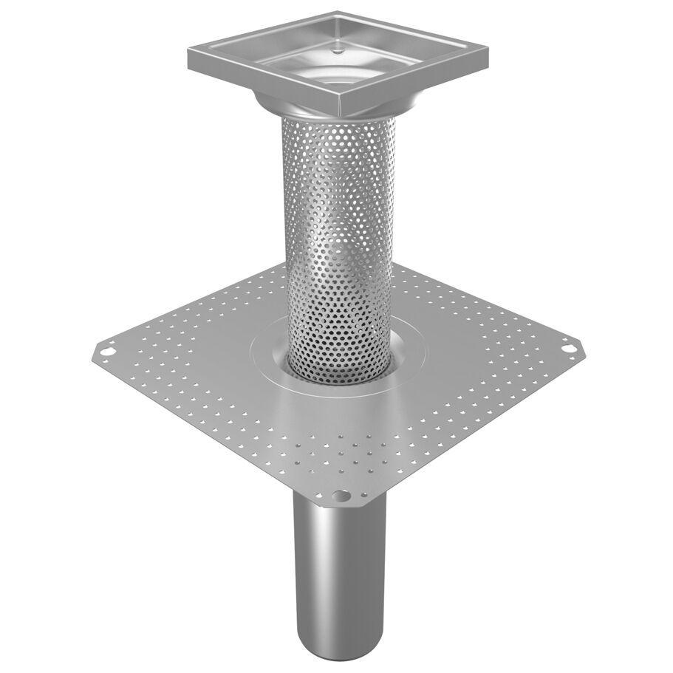

GTIN:

5705499134889

HAN:

401.170.160

Werkstoff

Edelstahl

Breite (mm)

600,00

Höhe (mm)

480,00

Länge (mm)

600,00

Stutzen-Ausführung

senkrecht

Gewicht (kg)

6,14